SAMANTHA CRISTOFORETTI, 199 JOURS EN ORBITE

Par Catherine Mallaval — 18 novembre 2015 à 12:32

L’astronaute italienne Samantha Cristoforetti a battu le record de temps passé par une femme dans l’espace: 200 jours en orbite. Rencontre.
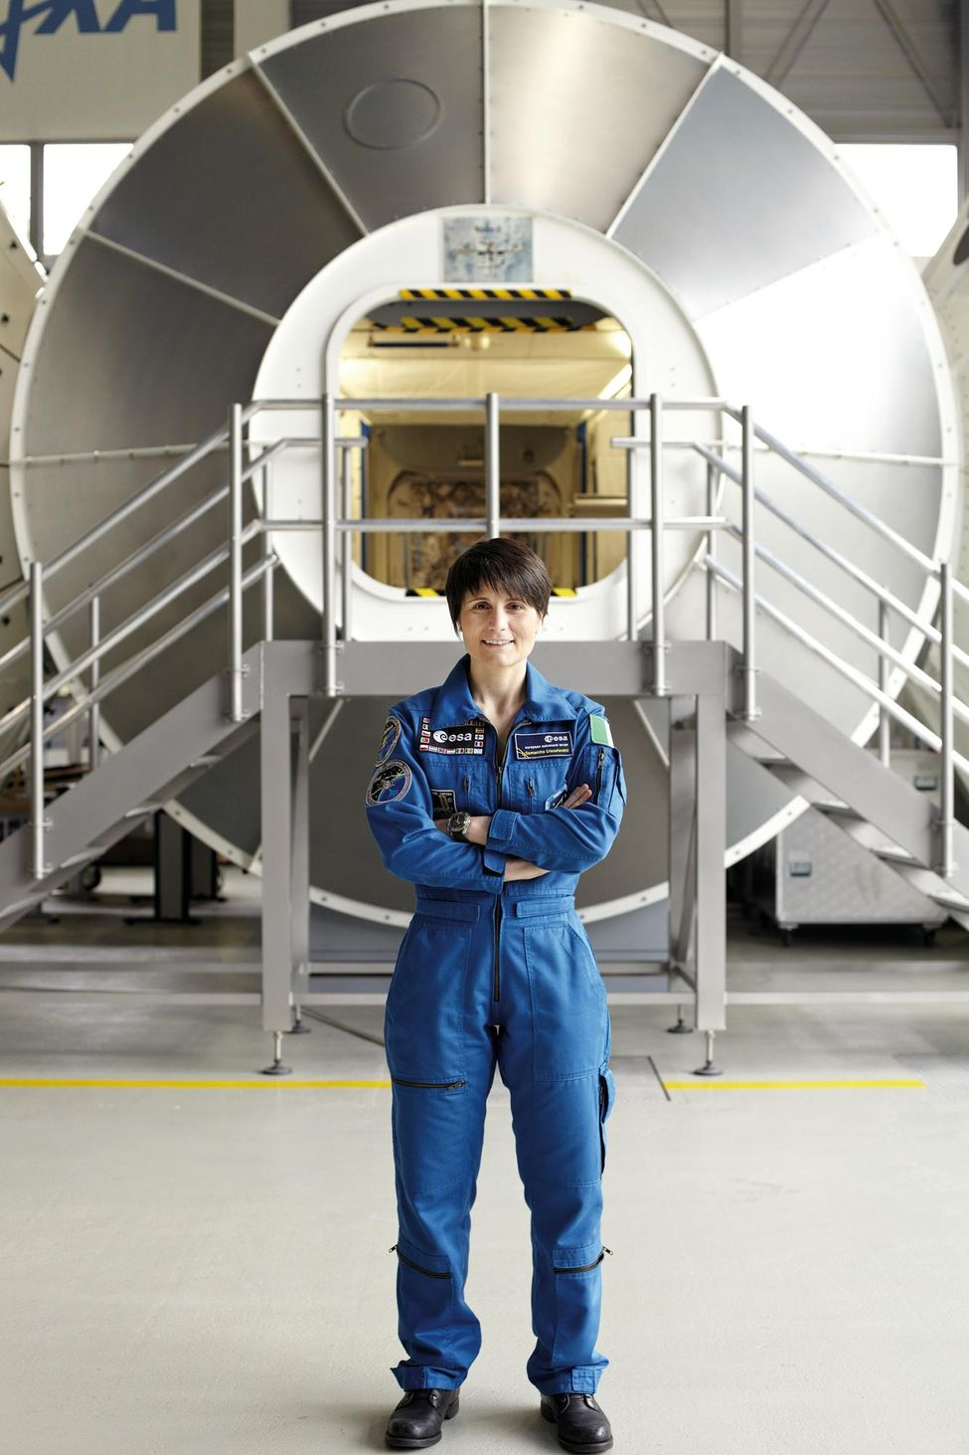
Le capitaine Samantha Cristoforetti, à Cologne, au Centre d’entraînement européen des astronautes. Lioba Schneider

(...) «Quand la porte de la capsule s’est fermée, je me suis dit que plus rien ne pourrait m’empêcher de partir. Je n’avais pas peur. Non. Je ressentais une intense félicité. J’étais en paix. J’avais l’impression d’être à ma place. Celle que je voulais depuis des années.»
A 22h01, heure de Paris, le décollage se déroule sans encombre. Anton Chkaplerov est aux commandes, Samantha Cristoforetti l’assiste. « Quand nous avons traversé l’atmosphère, nous étions dans le noir. Mais après neuf minutes de vol, quand nous avons atteint notre orbite, j’ai vu monter le soleil dans l’espace. J’en rêvais. J’étais très occupée à faire des tas de manips, et c’était comme un moment volé. Un moment de pure esthétique. »
Après cinq heures et cinquante-huit minutes et quatre tours de la Terre, la capsule Soyouz atteint sa destination à une altitude de 370 kilomètres: la Station spatiale internationale (l’ISS). Ce laboratoire géant, presque aussi grand qu’un terrain de foot (110 m de long, 74 m de large) est continuellement habité depuis 2000 par des équipes qui se relaient, trois astronautes par trois. Ce 23 novembre 2014, à 37 ans, Samantha Cristoforetti est la première astronaute italienne de l’histoire à avoir quitté la Terre.
Le 11 juin dernier, jour de son retour, elle est devenue la femme qui a passé le plus de temps dans l’espace sans discontinuité: 200 jours en orbite. Précisément 199 jours et 8 heures à enchaîner des expériences et regarder le monde d’en haut: « J’ai adoré cette sensation de la Terre qui me passait dessous avec un rythme majestueux, voir défiler les océans, les glaciers. C’est comme suivre un fleuve. Magique. »
(..) Physique en béton, 1 m 65 à la toise, elle déroule un CV d’exception: quatre langues étrangères parlées, études d’ingénieur avec mémoire à Moscou sur des produits de propulsion (des propergols), pilote de chasse de l’armée italienne avec le rang de capitaine: «C’est heureusement devenu accessible aux femmes en 2000. Je voulais voler. Mais je ne me voyais pas du tout pilote de ligne. Pas assez extrême. »

Impesanteur
(...) «Là-haut, vous volez. Vous vous sentez légère, libre. Tout est facile, plus rien ne pèse. Au début, on est un peu dangereux. On fait des tours sur soi-même sans le vouloir. Mais en quinze jours, on sait se diriger, on s’habitue.» On s’habitue à l’absence de plancher et de plafond («des inscriptions dans la station indiquent le sens»).
On s’accoutume à faire chaque jour seize fois le tour de notre planète en enchaînant les couchers et levers de soleil: «Nous sommes calés sur l’heure GMT. Quand c’est l’heure de dormir, on ferme les rideaux.» Dormir mais comment ? Dans une petite cabine avec son sac de couchage accroché par des bandes velcro, sans sentir la moindre pression sur son corps: «Je pense que c’est la façon dont j’ai toujours voulu dormir », a-t-elle écrit sur son blog de voyage.
Spéciale, la capitaine Cristoforetti ? Spatiale. « Je n’avais pas 10 ans que déjà je voulais aller dans l’espace. Je lisais de la science-fiction, Jules Verne, et j’étais fan de Star Trek. Mes parents tenaient un hôtel à Trentino, dans les Alpes italiennes. En montagne, la nuit, le ciel et les étoiles sont puissants. Ça m’attirait. Et personne n’a jamais osé me dire “tu ne seras pas astronaute”. » Son heure arrive en 2008. L’Agence spatiale européenne cherche à recruter. Elle postule, enchaîne pendant presque un an des tests de connaissances, physiques et psychologiques: «Ils ne recherchent pas des gens particulièrement doués dans une discipline mais veulent s’assurer que les futurs astronautes ne sont mauvais en rien. Nous étions près de 9 000 candidats, j’ai commencé à y croire quand nous n’étions plus que six. Quand j’ai su que j’en étais, j’ai ressenti un immense soulagement.»
Elle enchaîne avec quinze mois d’entraînement. D’abord de la théorie (de la relativité, notamment). Puis de la pratique. En Russie, elle se forme aux vaisseaux Soyouz ; au Canada, elle apprend à manier les gros bras robotiques de la station spatiale ; aux Etats-Unis elle s’initie à la vie en impesanteur à l’intérieur de modules immergés dans l’immense piscine de Houston…
Une fois là-haut dans l’ISS, Samantha Cristoforetti, sait déjà qu’il faut s’arrimer aux toilettes. Se laver avec un gant et des miniserviettes de toilette imprégnées d’eau et de savon liquide (« faute de douche, on n’a jamais l’impression d’être complètement propre »). Manger du précuit, du lyophilisé, du déshydraté, sans en mettre partout. (...)
Briefing du matin avec le sol (à Houston, Moscou, Munich…), entretien de la station, deux heures de sport (dans l’espace les muscles s’atrophient et les os perdent de leur densité). «Et puis nous sommes très occupés par nos expériences scientifiques.» Objectif: comprendre les effets de la microgravité sur des matériaux, des animaux (...), des plantes. «Ceux qui m’ont suivie ont fait pousser de la salade. On pratique aussi beaucoup de biologie sur nous-mêmes. Nous prélevons salive, sang… (...) » Sa mission baptisée Futura fournira des informations pour les futures stations habitées.
(...) Samantha Cristoforetti bat le record féminin du plus long séjour à bord de la station spatiale. «Mais malheureusement, je n’ai pas pu effectuer de sortie dans l’espace, en dehors de la station.». (...) si jamais il y a une mission sur Mars, je serai candidate.» https://next.liberation.fr/culture/2015/11/18/samantha-cristoforetti-199-jours-en-orbite_1411208

Lis le texte "Samantha Cristoforetti, 199 jours en orbite" et réponds.
1.Qu'est-ce qu'elle a vu pendant le décollage?
- Un météorite qui tombait.
- Le soleil qui montait.
- Une éclipse totale.

2. A quelle altitude se trouve la Station spatiale internationale?

3. Combien d'astronautes à la fois habitent dans la Station spatiale internationale?
- Trois
- Si
- Neuf

4. Combien de femmes italiennes avaient quitté la Terre avant Samantha Cristoforetti?
- Deux
- Une
- Aucune

5. Coche les bonnes cases. Samantha Cristoforetti…
- est pilote de chasse de l’armée italienne
- parle deux langues
- a fait des études d'ingénieur

6. Comment dormait-elle dans l'espace?

7. Quand elle était enfant, …
- elle lisait des romans de Jules Verne
- elle était attirée par les étoiles
- elle pratiquait la gymnastique artistique
- on l'encourageait

8. Parmi combien de candidats elle a été recrutée?
- 9000
- 900
- 90000

9. Dans quels pays est-ce qu'elle a suivi sa formation pratique pendant les 15 mois d’entraînement?

10. Dans l'espace ...
- Elle faisait 100 minutes de sport par jour
- Elle se douchait
- Elle faisait des expériences scientifiques
- Elle mangeait du précuit

